Capturas para el desarrollo del tercer objetivo
TrazaDoc · Figuras y tablas de las secciones 4.2 a 4.8
Este documento reúne las figuras y tablas del capítulo Desarrollo del tercer objetivo, en el orden de sus secciones. Cada figura trae un pie de figura y su fuente listos para copiar, y un recuadro que indica en qué parte del texto va.
Todas las capturas se tomaron el 27 de octubre de 2026 sobre el sistema en funcionamiento en Docker local, salvo las de GitHub. Las imágenes sueltas están en `claude_docs/capturas-objetivo-3/`, con el mismo número de figura en el nombre del archivo.
Ajuste necesario en el texto de la sección 4.5: la evidencia de esta corrida quedó en los bloques 136, 137 y 138 del ledger, porque la red local ya tiene más transacciones que en la primera corrida. Donde dice "bloques 9, 10 y 11", cámbialo por "bloques 136, 137 y 138".

4.2 Código fuente del MVP
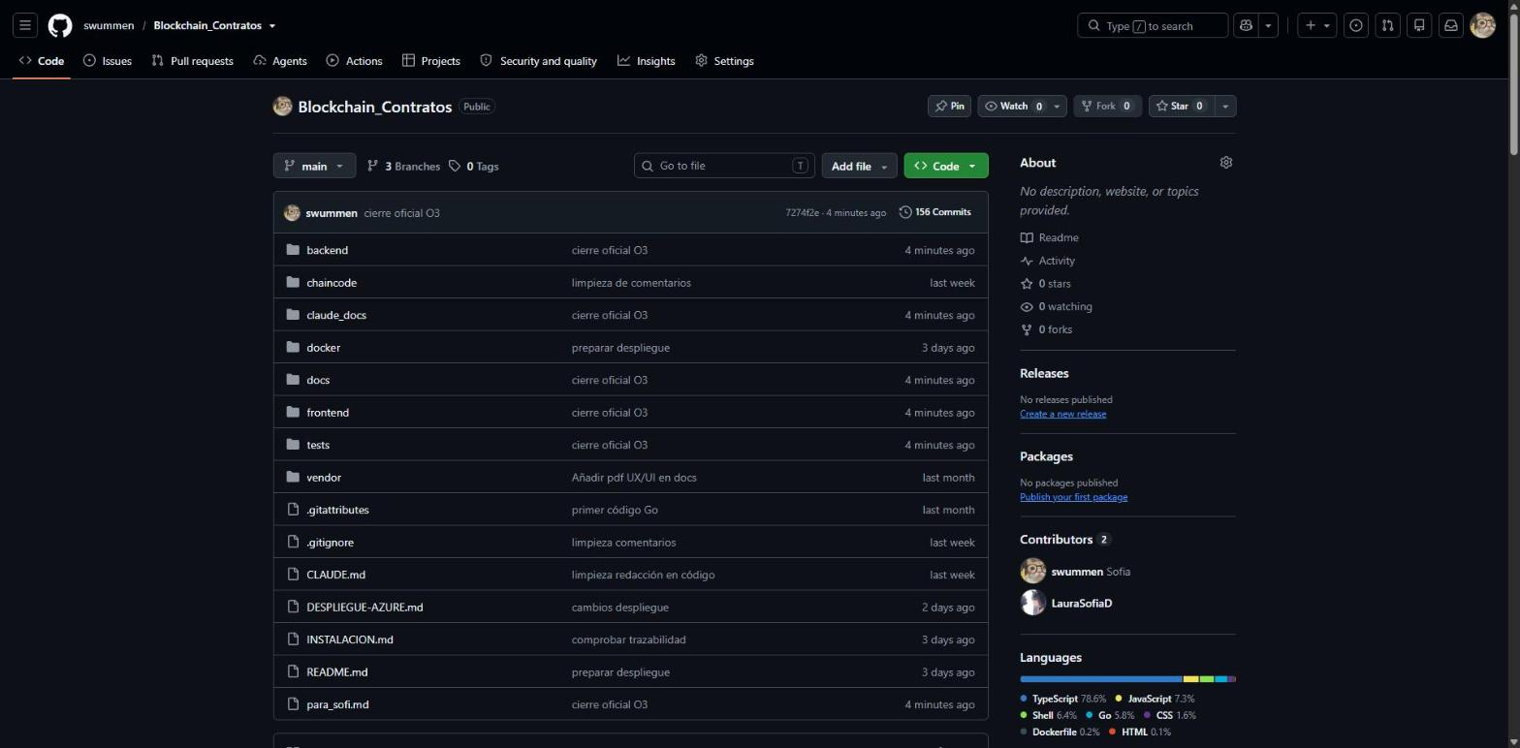
Figura 1. Repositorio del proyecto en GitHub, con un directorio por capa de la arquitectura y el historial de commits.
Fuente: repositorio github.com/swummen/Blockchain_Contratos, 27 de octubre de 2026.
Dónde va: después del párrafo que enumera los directorios frontend/, backend/, chaincode/ y docker/.
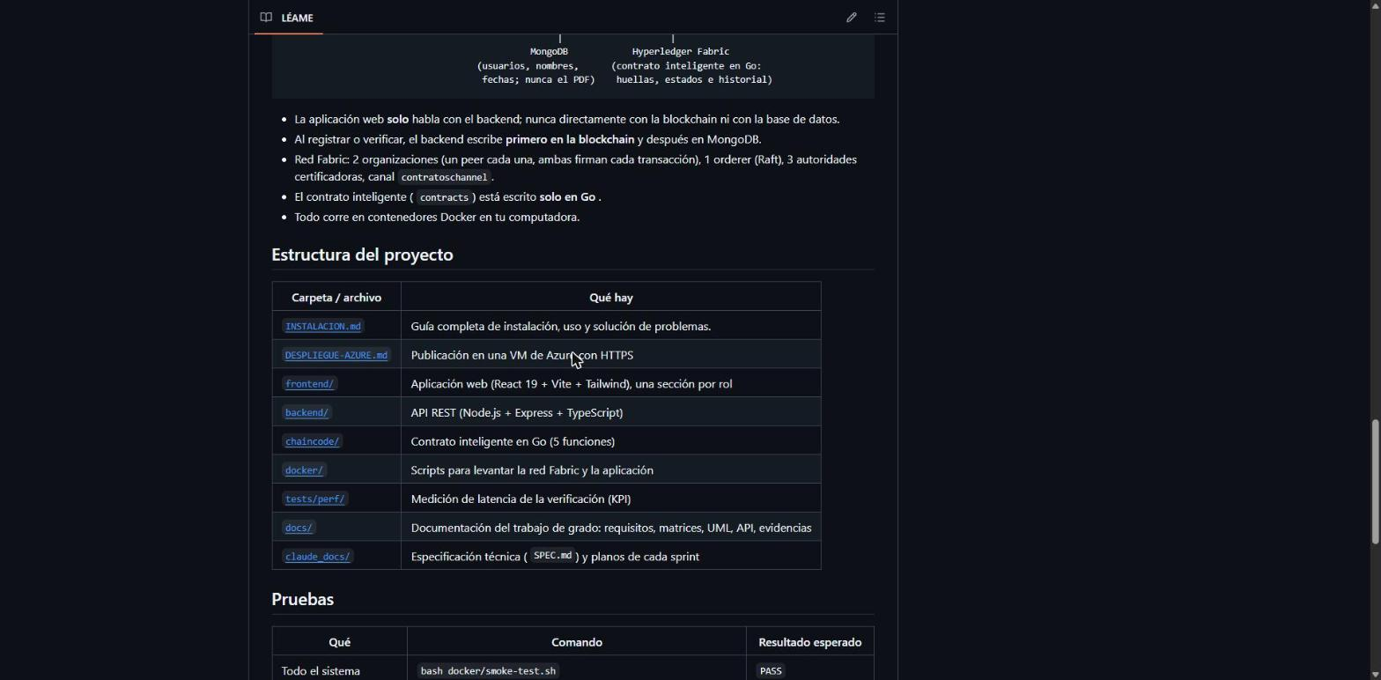
Figura 2. README del repositorio: arquitectura, red Fabric, chaincode escrito solo en Go y estructura del proyecto.
Fuente: README.md del repositorio.
Dónde va: después de la frase "esta decisión quedó explícita en el README del repositorio".
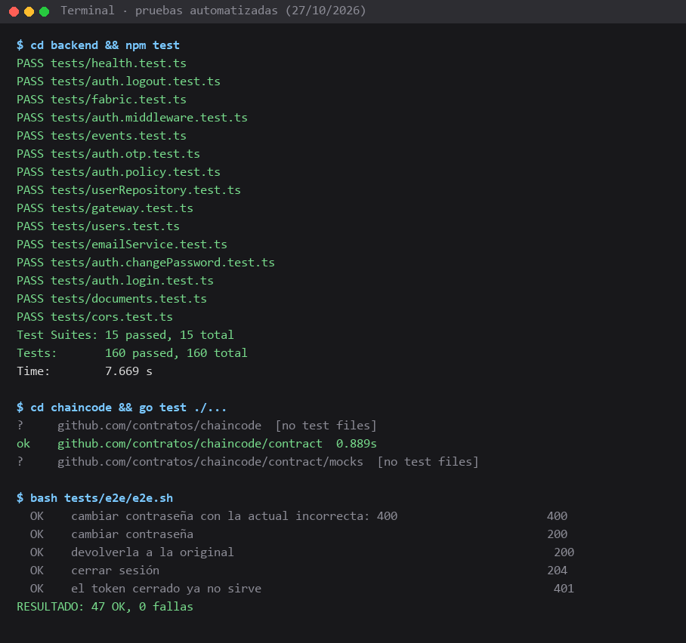
Figura 3. Pruebas automatizadas: 160 pruebas del backend, pruebas del chaincode y prueba de punta a punta de la API (47 de 47).
Fuente: ejecución en Docker local, 27 de octubre de 2026.
Dónde va: después del párrafo que menciona las 160 pruebas automáticas del backend.
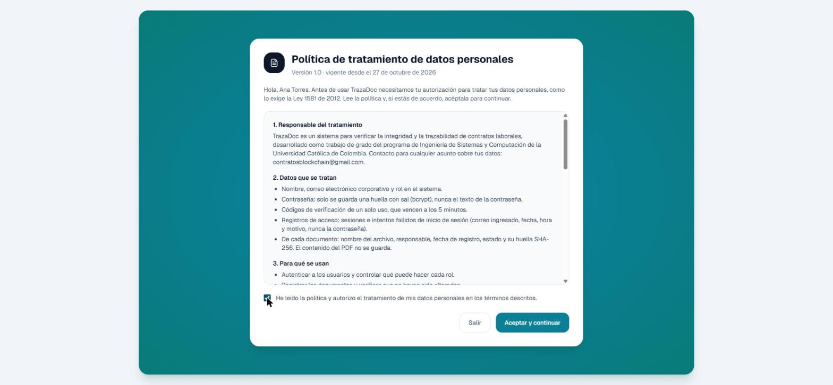
Figura 4. Aceptación de la política de tratamiento de datos en el primer ingreso (RF-055, Ley 1581 de 2012).
Fuente: captura del sistema en ejecución, 27 de octubre de 2026.
Dónde va: después del párrafo que menciona los dos requerimientos de la versión 2.0 del backlog (RF-054 y RF-055).
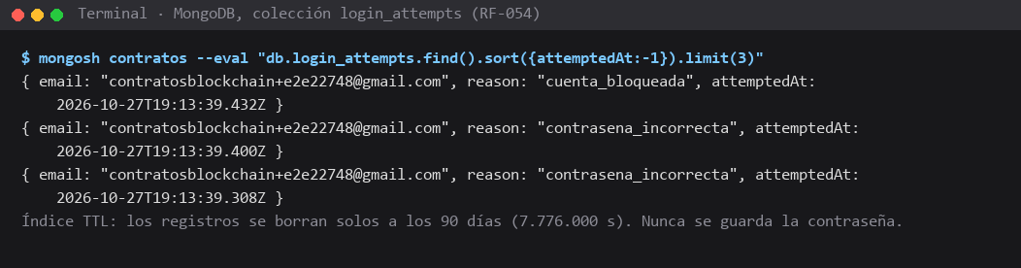
Figura 5. Registro de intentos fallidos de inicio de sesión en MongoDB: correo, motivo y fecha, sin la contraseña (RF-054).
Fuente: consulta a la base de datos del sistema, 27 de octubre de 2026.
Dónde va: junto a la Figura 4, en el mismo párrafo de RF-054 y RF-055.

4.3 Script de despliegue de la red
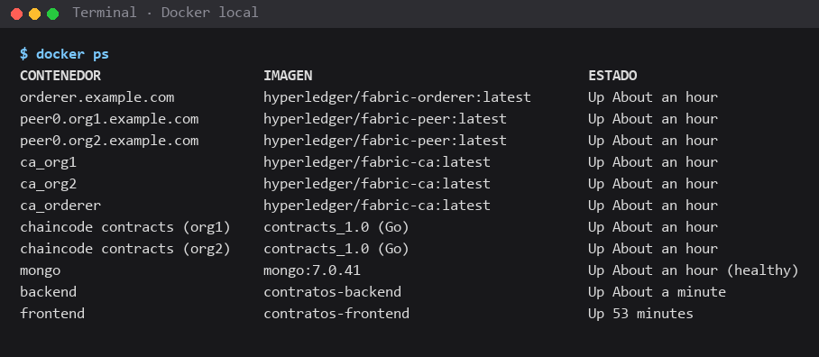
Figura 6. Contenedores del sistema en ejecución después de bash docker/up.sh: red Fabric (orderer, dos peers, tres autoridades certificadoras y chaincode), MongoDB, backend y frontend.
Fuente: terminal en Docker local, 27 de octubre de 2026.
Dónde va: después de la lista de componentes que levanta el script (antes del párrafo de la guía de instalación).
Diagrama de despliegue: no se repite aquí. Si quieres acompañar esta sección con el diagrama, cita la figura del diagrama de despliegue que ya está en el capítulo del segundo objetivo ("ver Figura X del capítulo 3") en lugar de insertarla de nuevo.

4.4 API de integración funcional
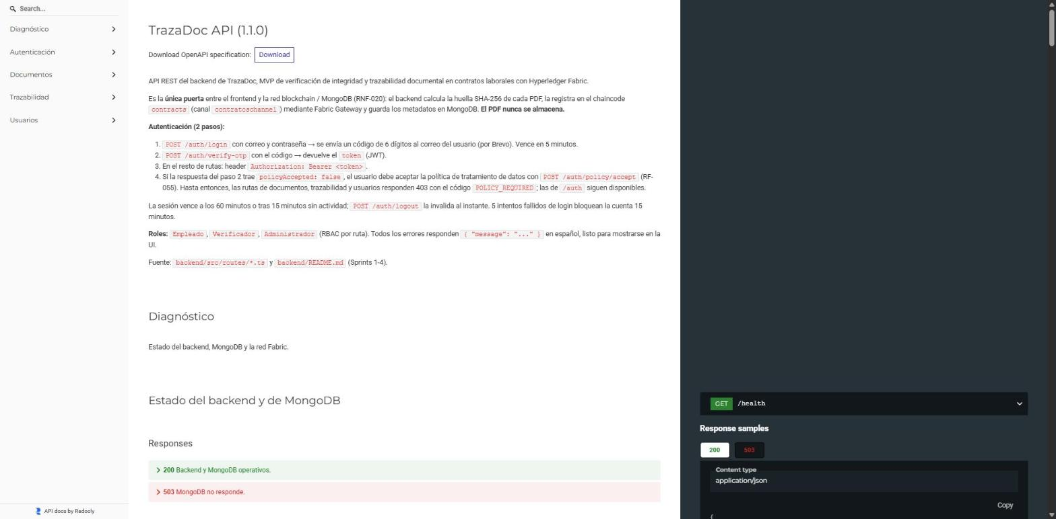
Figura 7. Documentación de la API en formato OpenAPI (versión 1.1.0, 19 endpoints), con el flujo de autenticación en dos pasos y la aceptación de la política de datos.
Fuente: docs/api/openapi.yaml, presentada con Redocly.
Dónde va: después del párrafo "La API quedó documentada en formato OpenAPI...".
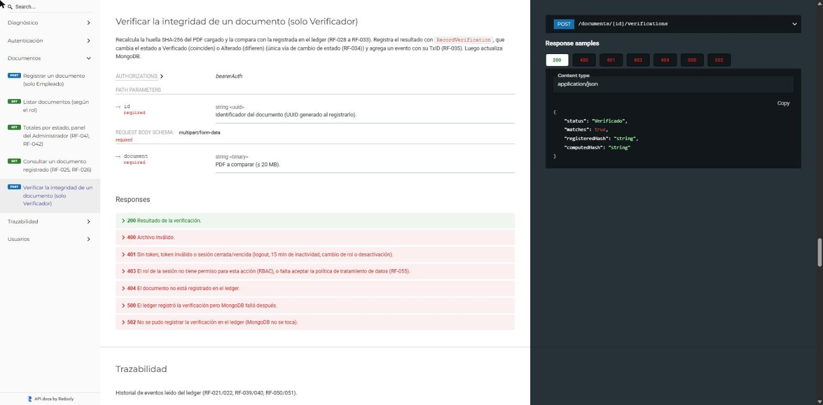
Figura 8. Ficha del endpoint de verificación de integridad: parámetros, respuestas posibles y ejemplo de resultado.
Fuente: docs/api/openapi.yaml, presentada con Redocly.
Dónde va: después de la Figura 7.
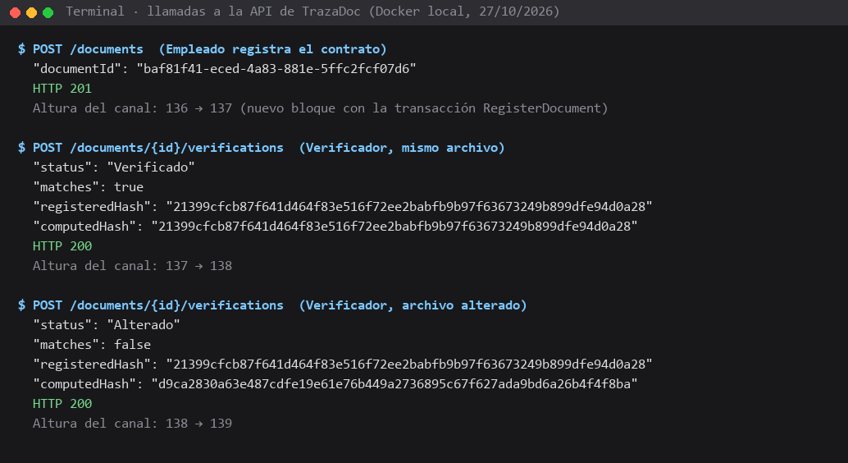
Figura 9. Llamadas reales a la API: registro de un contrato (HTTP 201), verificación con el mismo archivo (Verificado) y con el archivo alterado (Alterado); cada escritura agrega un bloque al canal.
Fuente: docs/evidencias/scripts/evidencia-fabric.sh, ejecutado en Docker local el 27 de octubre de 2026.
Dónde va: al final de la sección 4.4. Reemplaza la captura de Postman sugerida en el borrador: muestra las mismas operaciones con sus respuestas reales.

4.5 Evidencia de integración con Hyperledger Fabric
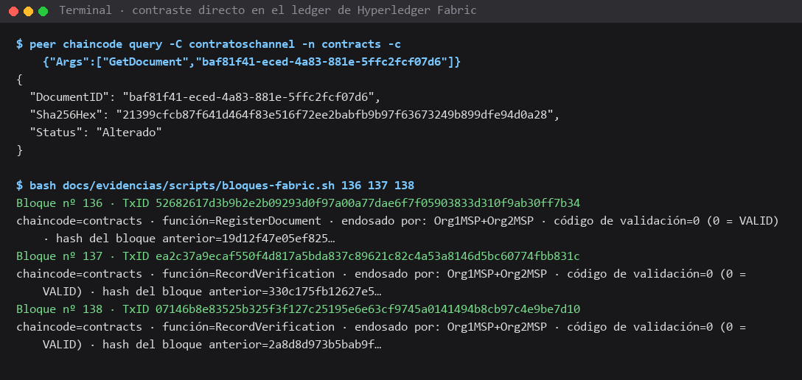
Figura 10. Contraste directo en el ledger: el documento leído con el CLI de Fabric y los bloques 136, 137 y 138, cada uno con su txID, la función del chaincode, el endoso de Org1MSP y Org2MSP y el código de validación 0 (VALID).
Fuente: docs/evidencias/scripts/bloques-fabric.sh, 27 de octubre de 2026.
Dónde va: después de la frase que dice que cada transacción quedó endosada por ambas organizaciones.
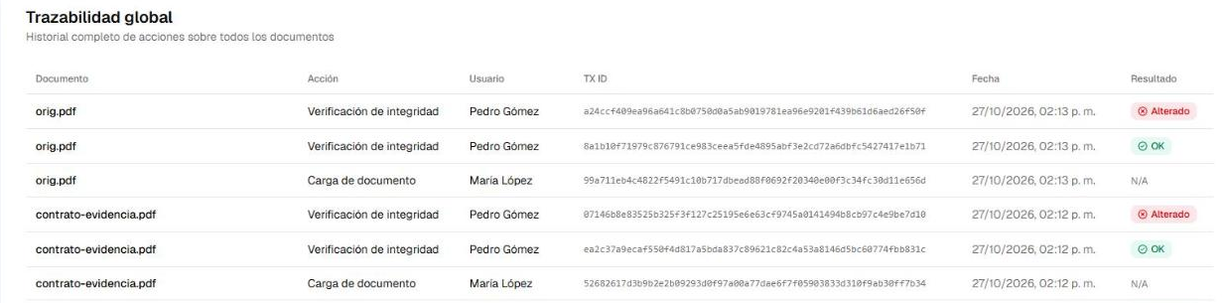
Figura 11. Trazabilidad del sistema para contrato-evidencia.pdf: los mismos tres txID de la Figura 10 (carga, verificación confirmada y verificación alterada).
Fuente: captura del sistema en ejecución (rol Verificador), 27 de octubre de 2026.
Dónde va: inmediatamente después de la Figura 10, para relacionar la evidencia técnica con lo que ve el usuario.

4.6 Prototipado evolutivo y control de calidad por sprint
En esta sección va una tabla, no una captura. Puedes copiarla tal cual:
Tabla 1. Aplicación de la Definición de Terminado por sprint
Sprint | Historias | 1. Revisión por pares | 2. Pruebas PASS | 3. Requerimientos actualizados | 4. Docker Compose | 5. Aprobación de la dirección
0 · Infraestructura | HU-021 | Parcial | Cumple | Cumple | Cumple | Cumple
1 · Identidad | HU-001 a HU-004 | Parcial | Cumple | Cumple | Cumple | Cumple
2 · Documentos y ledger | HU-005 a HU-007 | Parcial | Cumple | Cumple | Cumple | Cumple
3 · Verificación | HU-010 a HU-014 | Parcial | Cumple | Cumple | Cumple | Cumple
4 · Administración | HU-008, HU-009, HU-015 a HU-020 | Parcial | Cumple | Cumple | Cumple | Cumple
Fuente: docs/Objetivo 3/registro-sprints.md.
Dónde va: después de la lista de los cinco criterios de la Definición de Terminado.

4.7 Registro de cambios respecto al diseño
Tabla opcional con el resumen de los quince cambios. Si el capítulo queda largo, puedes dejarla como anexo:
Tabla 2. Resumen de los cambios respecto al diseño
ID | Tema | Cambio implementado
C-01 | Base de estado del peer | LevelDB en lugar de CouchDB
C-02 | Topología de la red | 2 organizaciones, 2 peers, 1 orderer (Raft) y 3 CA
C-03 | Política de endoso | MAJORITY: firman ambas organizaciones
C-04 | Conexión backend y Fabric | Fabric Gateway con una sola conexión al peer
C-05 | Funciones del chaincode | Cinco funciones; registro y verificación escriben estado y evento en una transacción
C-06 | Correo del código OTP | Proveedor externo (Brevo)
C-07 | Entorno de despliegue | Docker local para desarrollo y VM de Azure para validación
C-15 | Publicación del sistema | Un solo punto de entrada con HTTPS (proxy /api y Caddy)
C-08 | Rol en el inicio de sesión | El rol se toma de la cuenta; no se elige
C-09 | Reenvío del código OTP | Sin reenvío; agotados los intentos, se inicia sesión de nuevo
C-10 | Selección del documento | Dos pasos: persona responsable y luego contrato
C-11 | Visibilidad de la huella | Solo el Verificador ve la huella completa
C-12 | Eventos de usuarios | El ledger solo guarda eventos de documentos
C-13 | Política de datos | Implementada; el backend exige su aceptación
C-14 | Intentos fallidos | Implementado con borrado a los 90 días
Fuente: docs/Objetivo 3/registro-cambios-diseno.md.
Dónde va: al final del párrafo de la sección 4.7.

4.8 Resultados frente a los indicadores
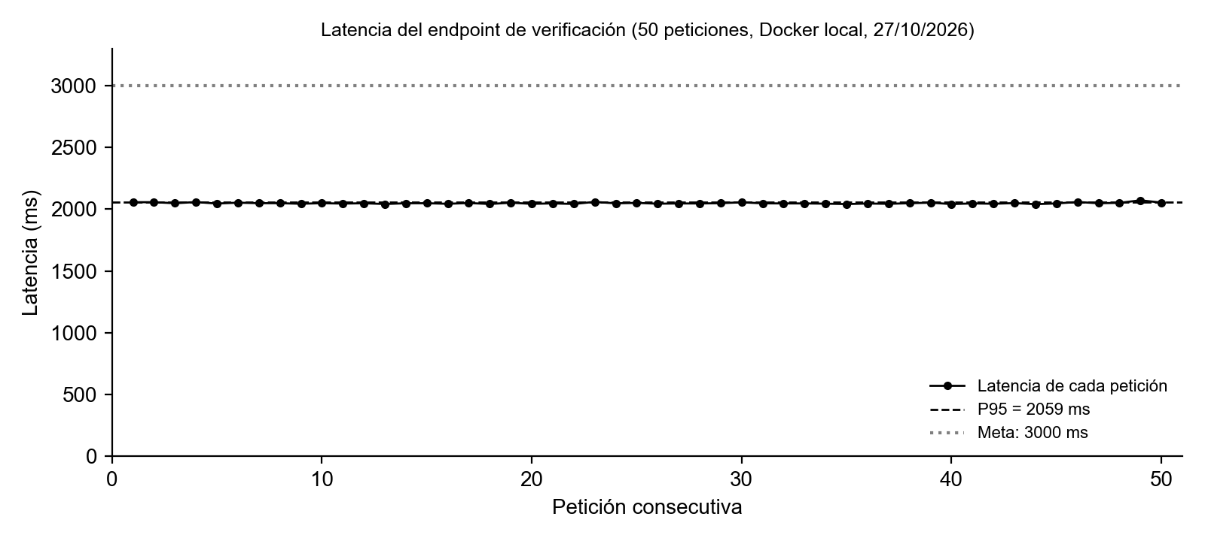
Figura 12. Latencia del endpoint de verificación en 50 peticiones consecutivas: percentil 95 de 2.059 ms frente a la meta de 3.000 ms.
Fuente: tests/perf/latencia-verificacion.mjs, Docker local, 27 de octubre de 2026.
Dónde va: al inicio de la sección 4.8, antes del párrafo del KPI-3.1.
Tabla 3. Resultado del KPI-3.1
Medición | Fecha | Documento | P95 | Media | Mínimo / máximo | Meta | Estado
Ensayo | 15/10/2026 | PDF de 0,1 KB | 2.040 ms | N/D | 2.028 / 2.047 ms | ≤ 3.000 ms | Cumple
Oficial | 27/10/2026 | Contrato PDF de 2,7 MB | 2.059 ms | 2.049 ms | 2.041 / 2.072 ms | ≤ 3.000 ms | Cumple
Fuente: docs/evidencias/latencia-verificacion-2026-10-27-13-12.md y tests/perf/README.md.
Tabla 4. Resultado del KPI-3.2
Sprint | Historias comprometidas | Terminadas | Aprobadas por la dirección | Porcentaje
0 | 1 | 1 | 1 | 100 %
1 | 4 | 4 | 4 | 100 %
2 | 3 | 3 | 3 | 100 %
3 | 5 | 5 | 5 | 100 %
4 | 8 | 8 | 8 | 100 %
Total | 21 | 21 | 21 | 100 % (meta ≥ 80 %)
Fuente: docs/Objetivo 3/registro-sprints.md.
Dónde va: después del párrafo del KPI-3.2.

